法1（推荐）：使用MITK软件，可直接打开dicom格式文件勾画ROI，**但最好在NIFTI格式（nii文件）上勾画ROI**，勾画后的ROI保存为NIFTI格式（文件后缀为nii）

·第一步：安装MITK，傻瓜式安装，一直“下一步”即可，安装程序

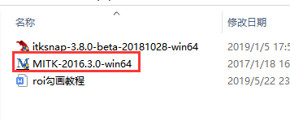

·第二步：将dicom格式文件转换为NIFTI格式（也叫做nii文件），可以使用itk-snap软件将dicom格式文件转换为NIFTI格式，具体过程图下。

Step1：安装itk-snap，傻瓜式安装，一直“下一步”即可，安装程序如下：

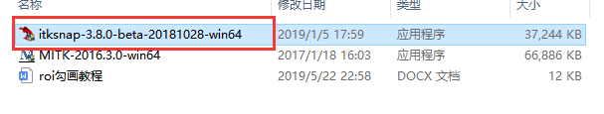

Step2：用itk-snap左上角工具栏中file下 open main image打开dicom格式图像

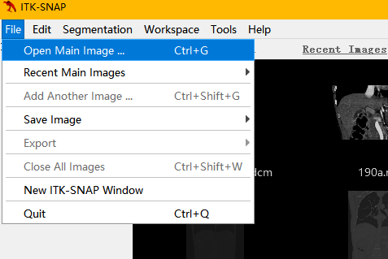

点击open main image

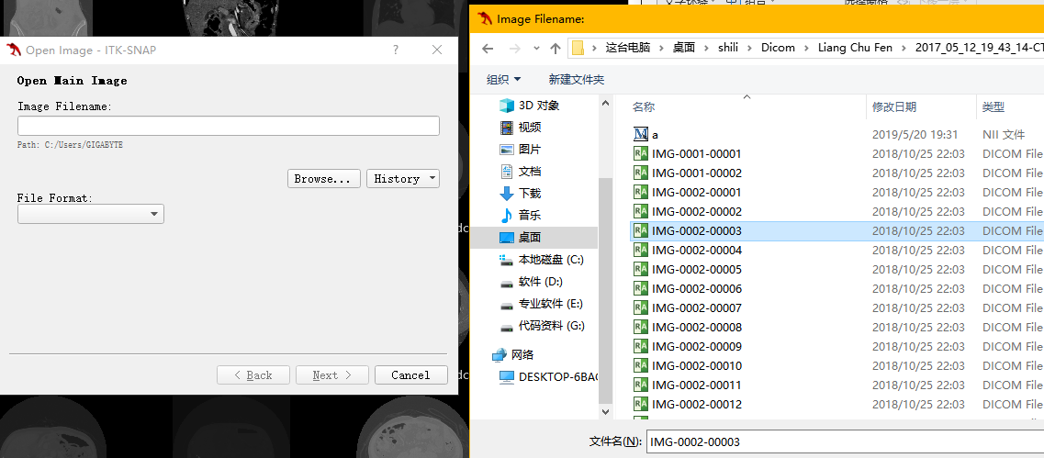

选择病例任意dicom后，next

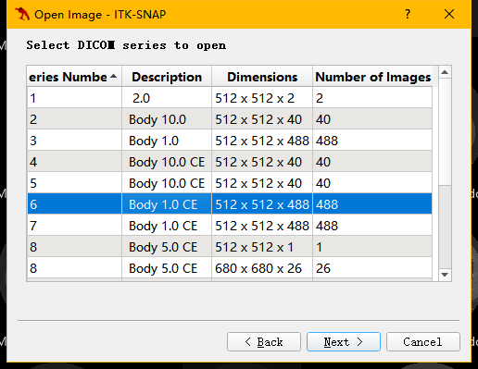

选择需要加载的序列，点击next，再点击finish，即完成加载，加载后如图所示

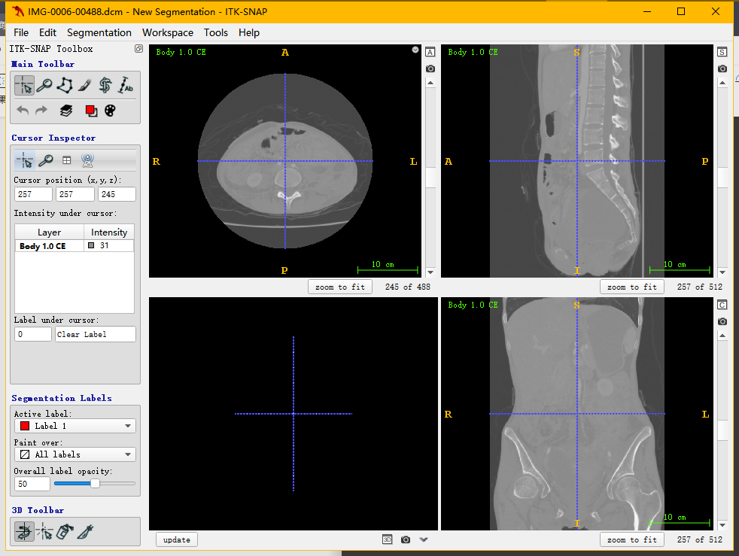

Step3：用左上角工具栏的file中save中saveimage的main image保存图像为NIFTI格式

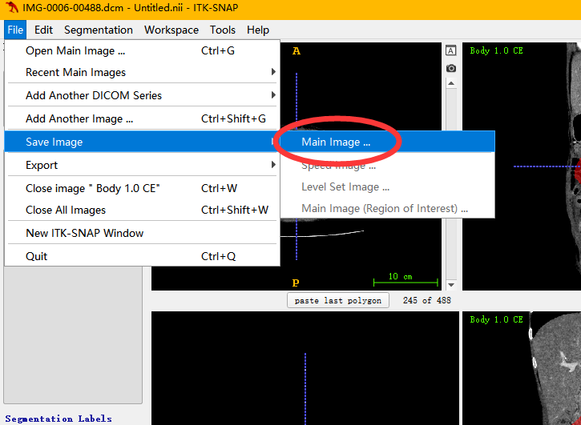

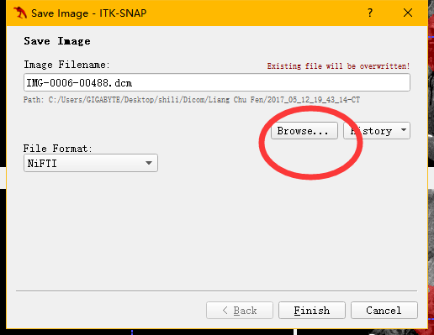

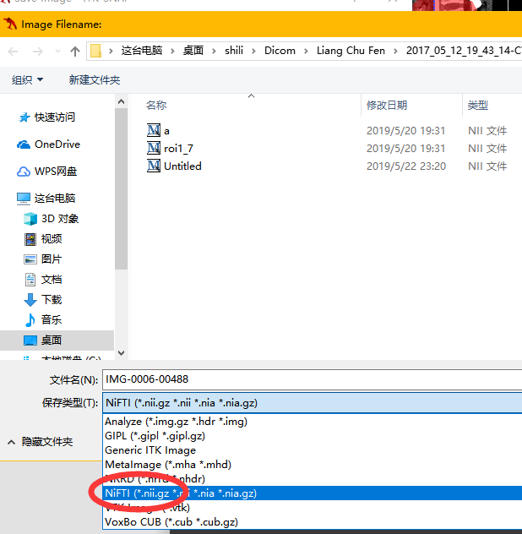

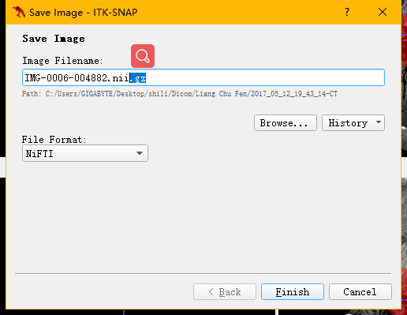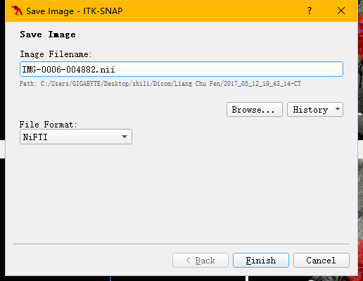

注意要去掉后缀.gz, 之后finish即可。

·第三步：用MITK读入NIFTI格式文件，**直接拖拽进去即可**

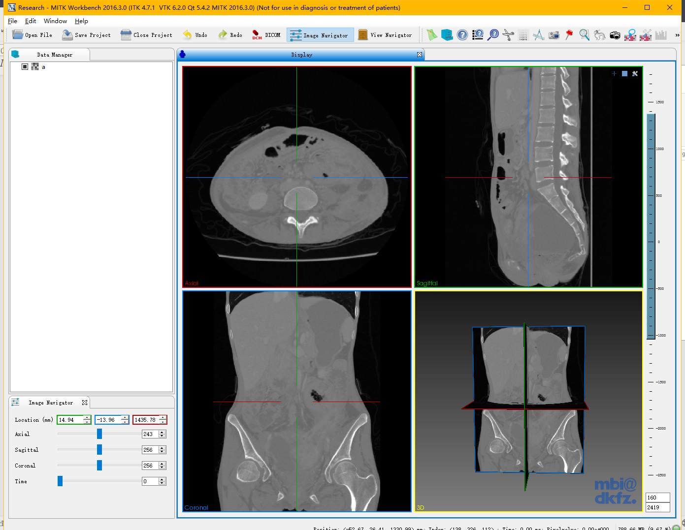

·第四步：调整窗宽窗位，直接在右下角调整，输入数值后回车即可

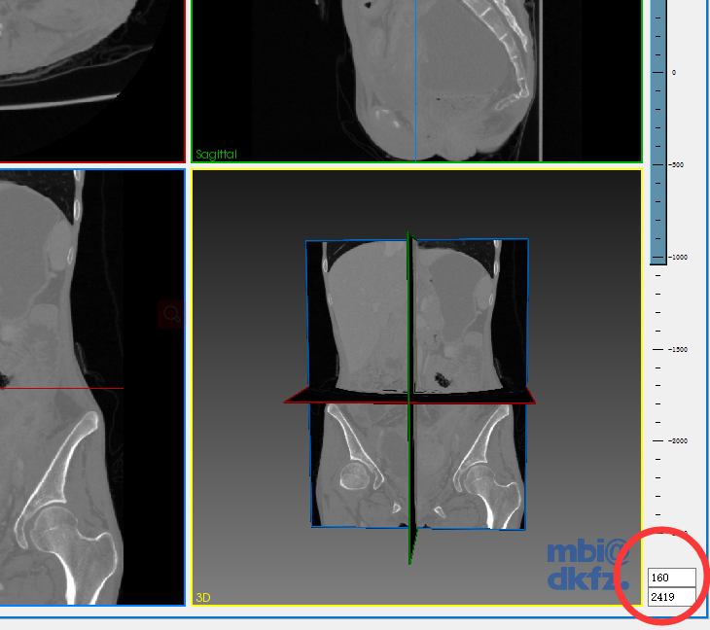

调整后如下图所示

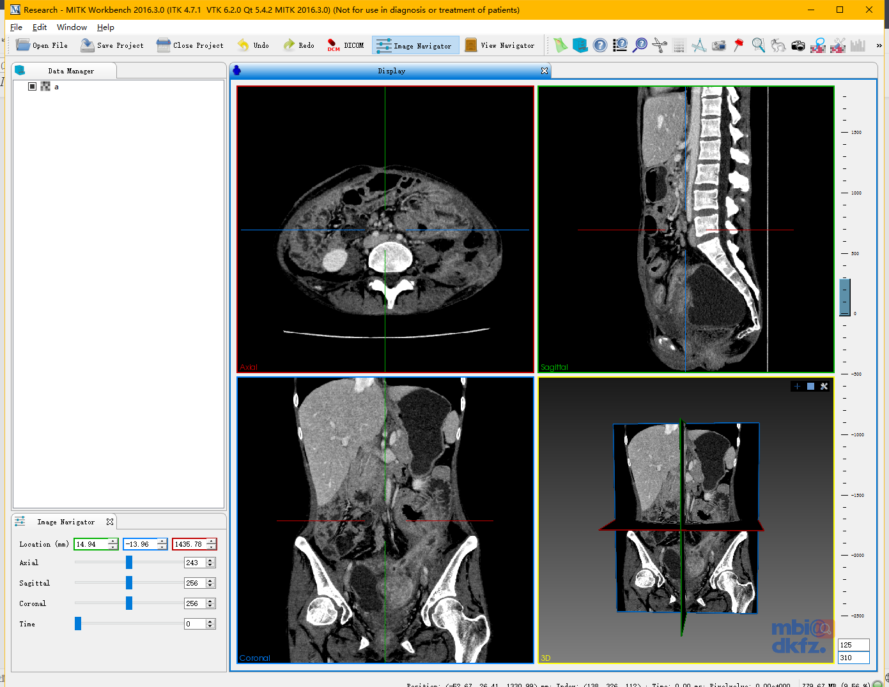

·第五步：勾画ROI

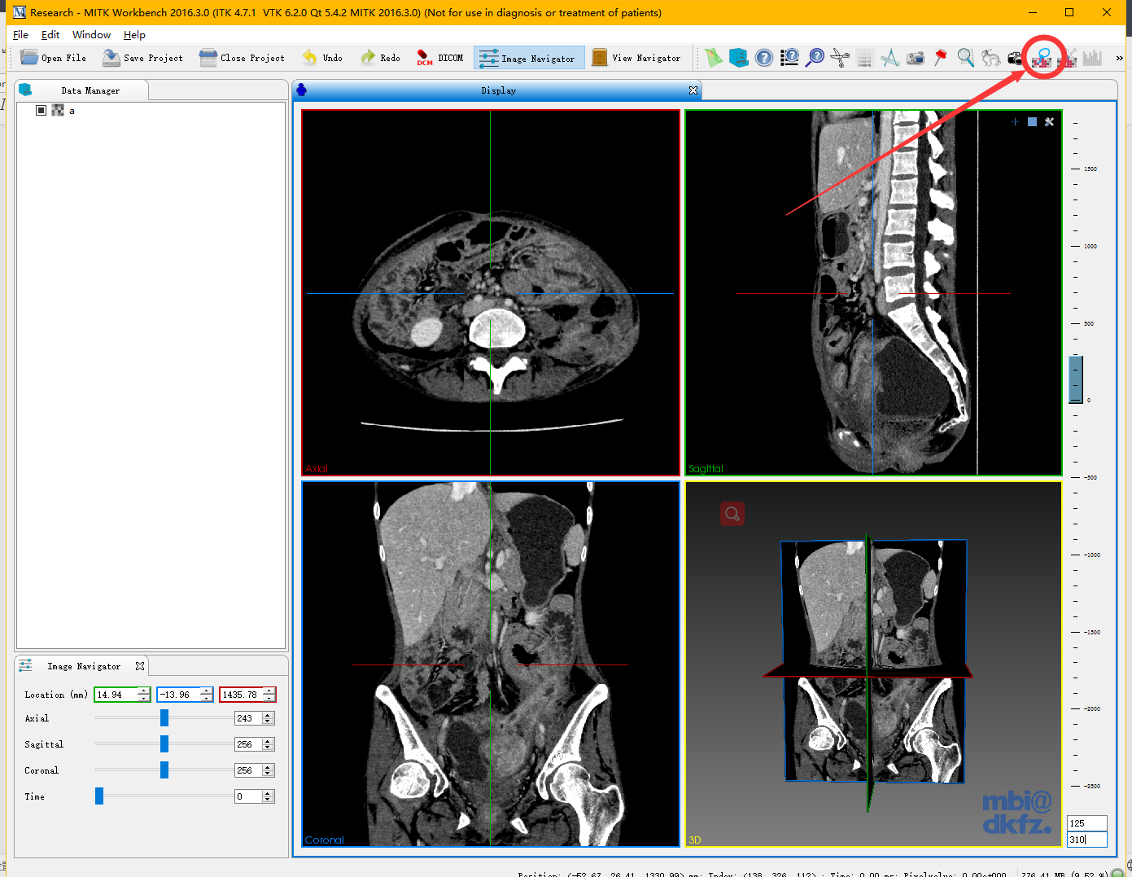

点击右上角图表，进入勾画模式

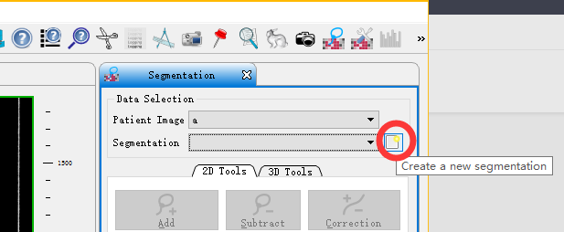

进入勾画模式后，点击图上按钮，建立新ROI

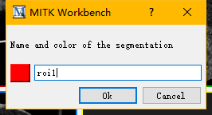

随便输入roi名字以及选择roi颜色，之后点ok，可以看到左侧会出现一个roi文件，此时就可以进行勾画了

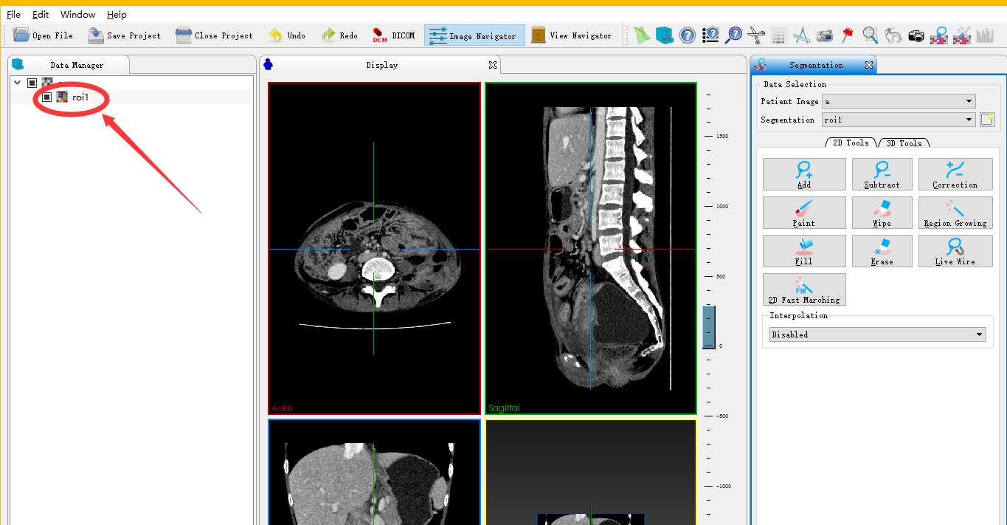

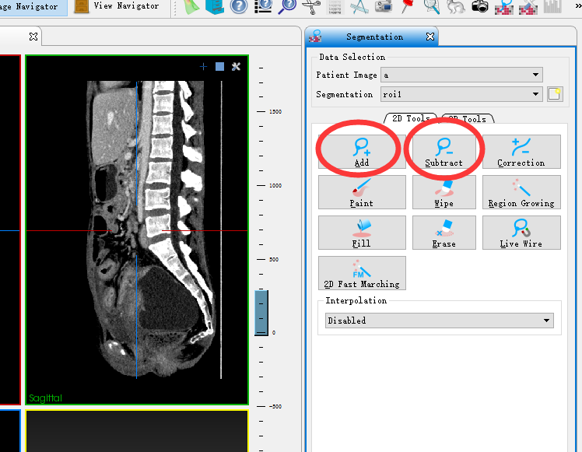

常用的勾画工具如图所示，分别是勾画某区域和删除某区域，其他按钮自己随意尝试。勾画之后图下图所示，勾画时通过滚轮调整切面。

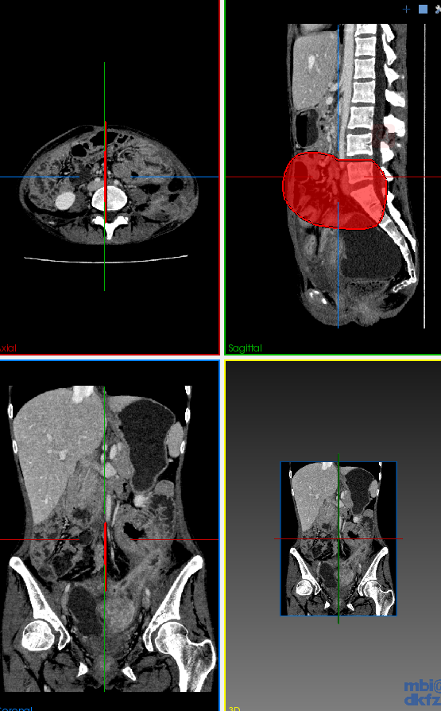

·第六步：保存ROI

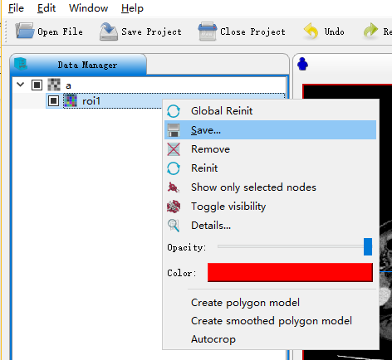

在ROI文件上右键，之后点击save保存即可，记得保存为NIFTI格式

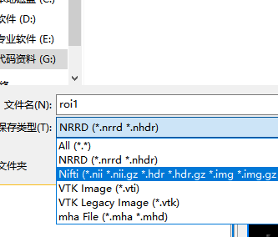

·其他小技巧：调整roi颜色以及3D可视化

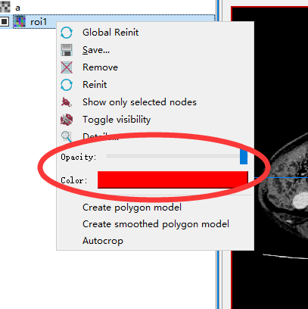

通过调整如图所示两个区域的按钮，可以调整roi的透明度和颜色，示例如下。

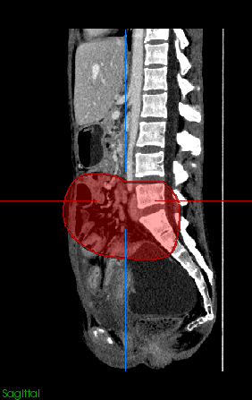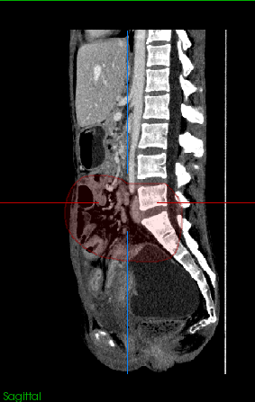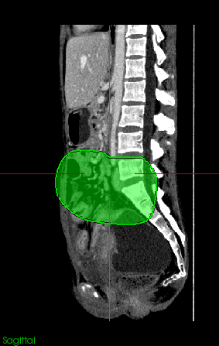

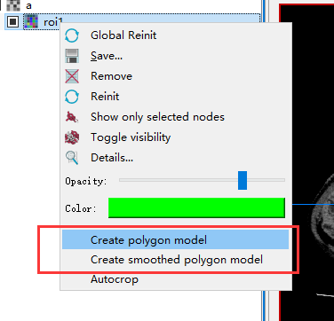

通过如上图所示两个按钮，可以3D重建ROI，实现3维可视化，便于观察。上面按钮为原始重建，下面按钮为重建后平滑。可视化效果如下图。

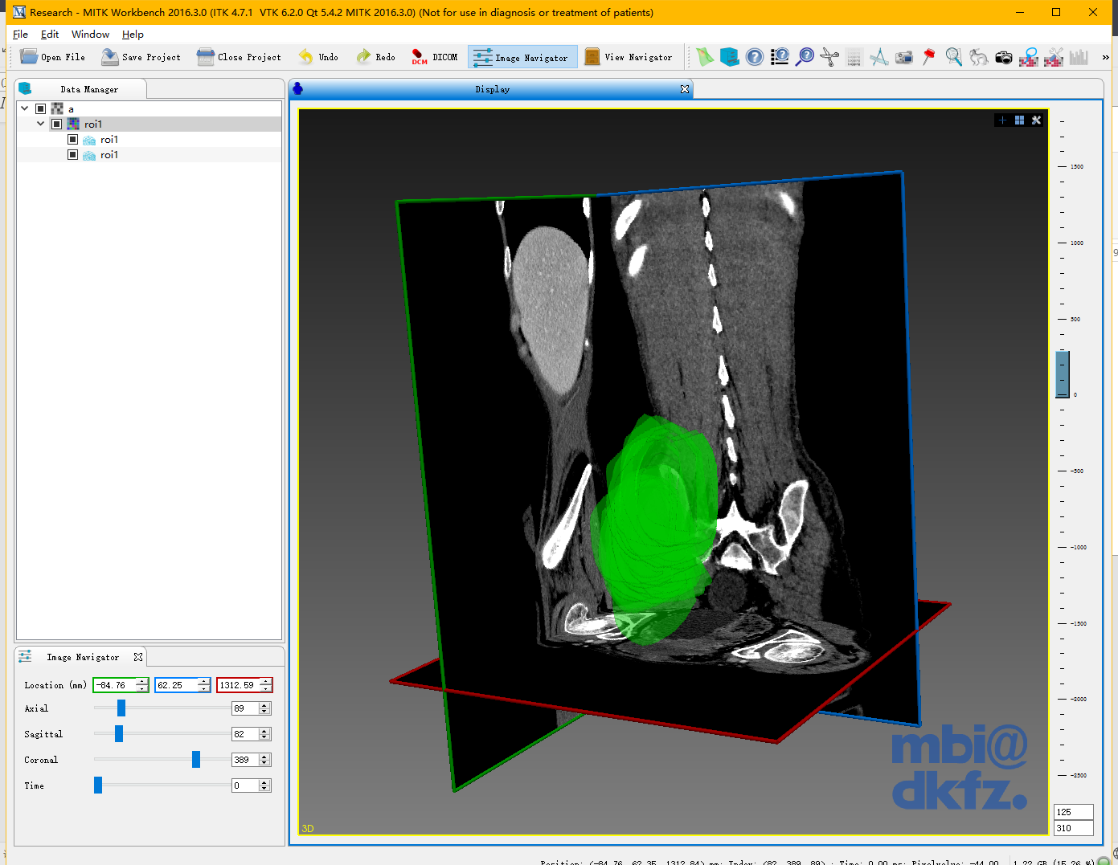

·注意：勾画时可能会出现如图所示提示：让你对ROI进行reinit操作

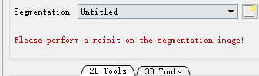

此时关闭roi勾画模式并重新进入即可，或者在ROI文件上右键并点击reinit，两种方法都行。

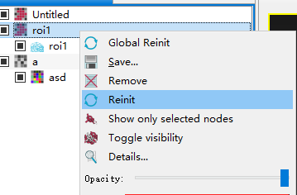

法2（不推荐）：使用itk-snap软件，可直接打开dicom格式文件勾画ROI，并将勾画后的ROI保存为NIFTI格式（文件后缀为nii）

·第一步：安装itk-snap，傻瓜式安装，一直“下一步”即可

安装程序如下：



·第二步：加载dicom格式图像

用itk-snap左上角工具栏中file下 open main image打开dicom格式图像



step1：点击open main image



step2：选择病例任意dicom后，next



选择需要加载的序列，点击next，再点击finish，即完成加载，加载后如图所示



·第三步：调整窗宽窗位，方面肉眼观察

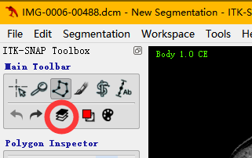

点击如上图左侧工具栏中如图所示按钮，即可打开调整窗宽窗位窗口（如下）

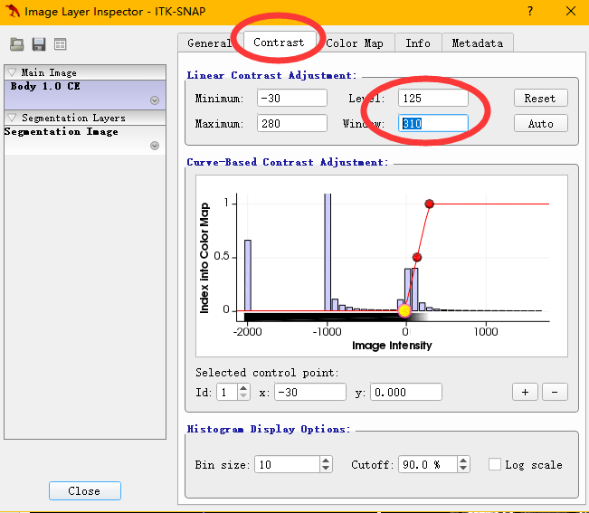

根据自己需求调整，改变窗宽窗位值后回车即可，调整后图像如下图所示

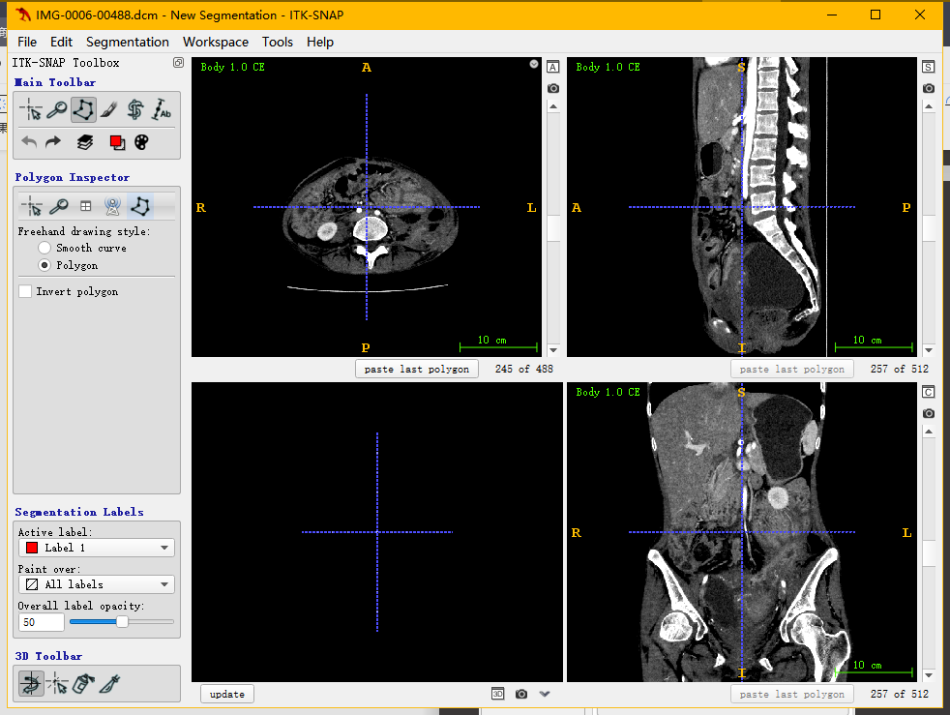

·第四步：勾画ROI

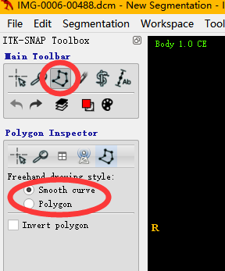

如上图所示，点击左侧工具栏中按钮，进入ROI勾画模式

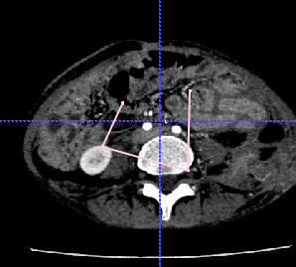

之后用鼠标勾画即可，可以画线条，也可以多次点击（各个点会自动连成线），如图所示，**淡粉色** 的线条就是勾画的轮廓，之后敲击回车即可变为封闭图形，如下图所示。（勾画错误可以按ESC取消）

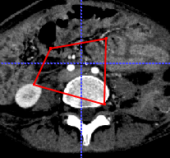

再次敲击回车，完成roi勾画，如下图所示

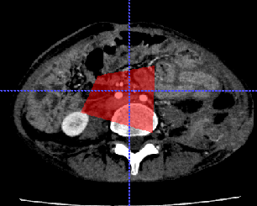

可自由在任意切面勾画，鼠标滚轮切换层

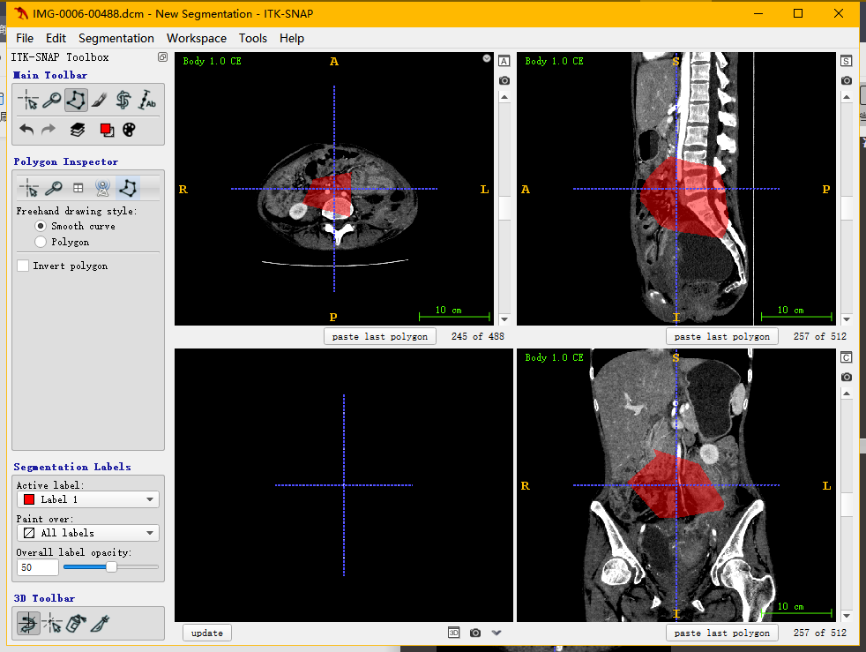

·第五步：保存勾画结果

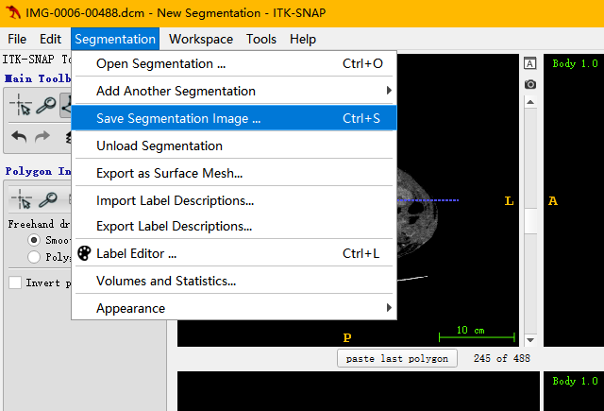

在左上工具栏选择segmentation中的save segmentation image，即可保存。

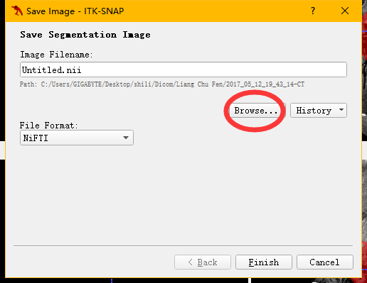

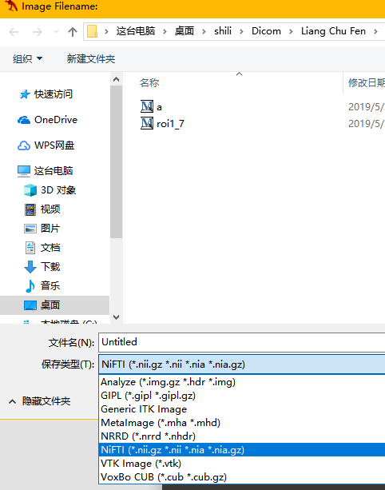

保存时，记得选择NIFTI格式，确定文件名后，记得把文件名后边的.gz去掉，如下图右侧图所示

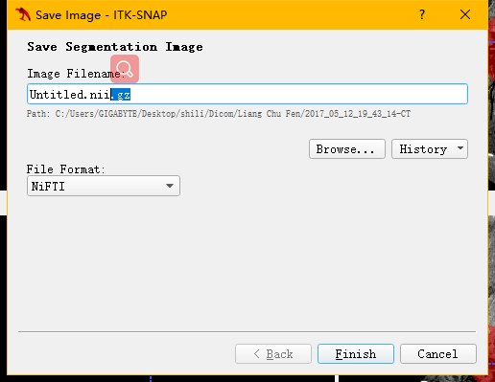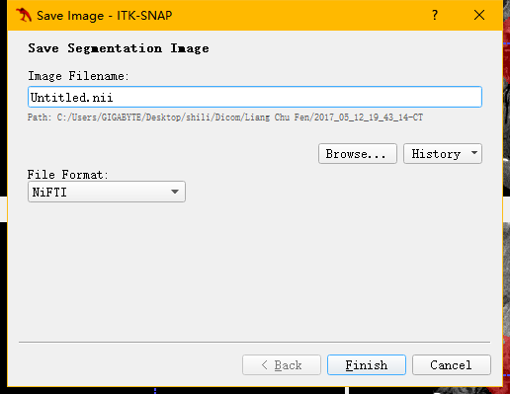

点击finish，完成保存。对应ROI如下图所示。

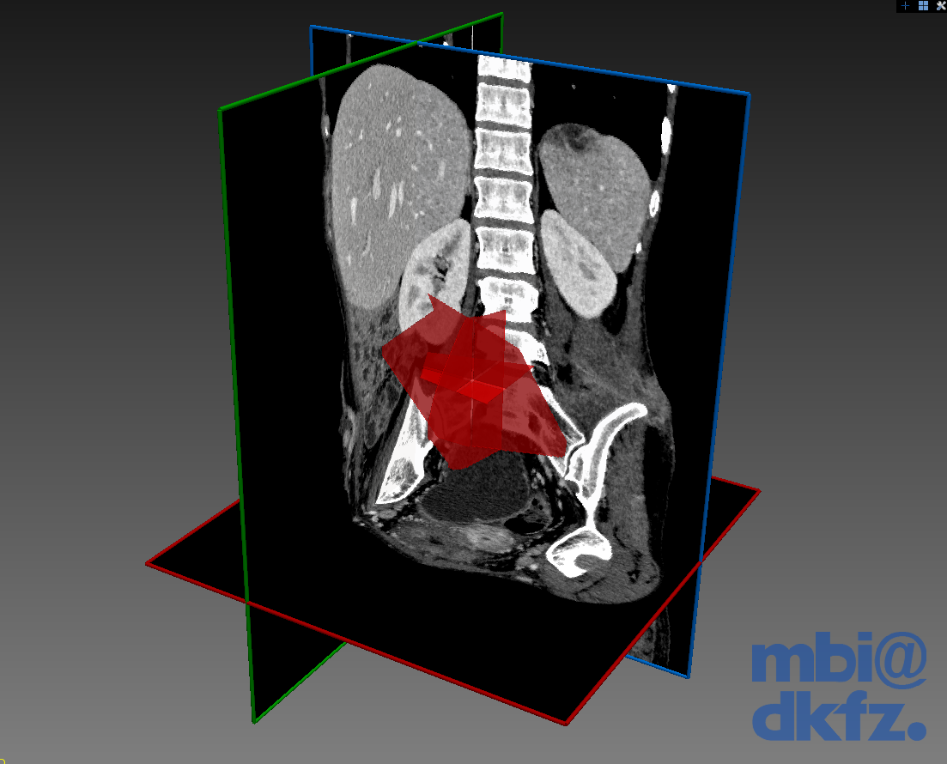

MITK中3D可视化后的ROI，红色为ROI。